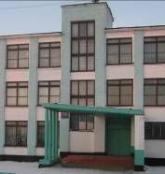

Школьная газета
ГУ СОШ № 40
г.Павлодар
"Здравствуй"

______________________________________________________________________________________________________________ _ 23 декабря 2009г. № 3 Здравствуй! Здравствуй!
Вот и я –
Газета школьная твоя!
И давай скорей дружить –
_____________________________________________ Веселее будет жить!__
СЕГОДНЯ В НОМЕРЕ:_____ ___ __
1. Открытие школы.............................................................стр.1
2. Итоги школьной олимпиады....…….. стр.3
3. Всемирный день защиты прав ребенка …………......стр.4
4. Эстафета 6 «А »....…..…..….…................стр.5
5. Мир твоих увлечений. .. .. .. .. .. .. .. .. .. .. .. .. .. .. .. … .стр.6
6. Поэтическая страничка….….….……………………...стр.7
7. Викторины, конкурсы, задачи… .…… ……..стр.8

Открытие школы!
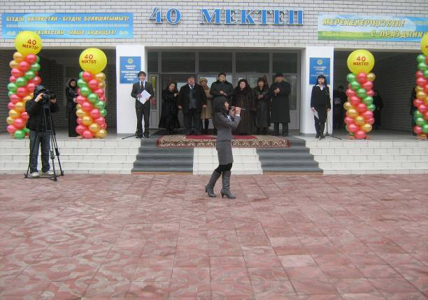

Настал этот день, настал этот час:
Новую школу открыли для нас.
Глазам не поверили – просторно, светло,
И на душе сразу стало тепло.
Цветами украшен дом наш второй.
Повсюду картины, спортзал здесь большой.

А актовый зал! О таком лишь мечтать!
В нем каждый второй может Басковым стать.
И каждый, наверно, подумал сейчас,
Что школа такая –
радость для нас!

Илья Демин 9 «В» класс

Репортаж с места события.

Сегодня в нашем селе важное событие: торжественное открытие новой школы на 420 мест. Мы долго этого ждали. Собрались зрители: дети, учителя, родители и просто сельчане. На открытие школы приехал аким города Жоломанов Б. Т., гости из департамента образования и корреспонденты. Вокруг гомон, разговоры, смех.
Наконец звучат фанфары, затем раздаются звонкие чеканные голоса ведущих. Слово предоставляется акиму. Он поздравляет всех с открытием замечательной школы и выражает надежду на то, что ученики новой школы будут стремиться к знаниям и покажут отличные результаты в ПГК, ЕНТ, в олимпиадах. Окончив школу и получив специальность, выпускники внесут вклад в процветание нашей страны.
Затем президент строительной компании "Казстройимпульс" Венерцев А. И. вручает символический ключ директору школы Андиржановой Б. М.. Дальше звучат слова поздравительной телеграммы депутата мажилиса Тито Сыздыкова, по инициативе и при поддержке которого школа была построена.
Новая школа – светлая, стройная красавица. Всех восхищают просторные кабинеты, компьютерные классы, лингофонный кабинет. А прекрасным спортзалом, наверное, может похвастаться не каждая школа города. Актовый зал очень уютный, с богатой драпировкой сцены. Хороши кабинеты изобразительного искусства и музыки.
В такой школе учиться – одно удовольствие.
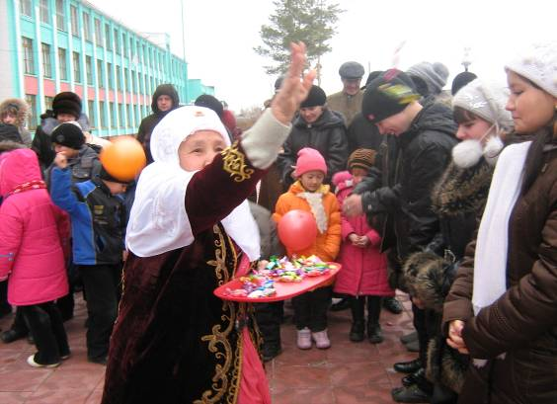
Алёна Осадчая, 7 "В"
Альмира Тазиева, 6 "В"

Поздравляем победителей школьной олимпиады
по казахскому языку
1место - Акылбаева М.-9 «б», Сексембаева К.-6 «б», Оспанова С.-7 «в», Айдашева Ж.-8 «а», Жолдаспаева -7 «а», Ерканат Б.-6 «а», Тлеугабыл Д.-6 «а», Ахметова А.-8 «в», Иглик А.-7 «б», Кельдыбекова А.-10, Киякбаева Д.-10, Тайлакова А.-10, Шакимова Н.-11 «а», Мукашева А.-6 «б»
2место - Ибраева В.-9 «б», Ли М.-9 «б», Смаилова С.-9 «б», Тазиева А.-6 «в», Оспанов А.-8 «б», Козинская Е.-9 «в»
3место - Толеген А.9 «б», МешетбаевЕ.-9 «а»
по русскому языку
1место - Жумаб А.-9 «а»

2место - Безукладникова Э.-6 «в», Осадчая А.-7 «в», Биев А.-7 «в»
3место - Андрияшина Т.-9 «в», Шептенко Р.-6 «б»
по биологии
2место - Ламеко В., 3место - Минакова А.-7 «в», Ерболатов Е.
по химии
2место - Шокал О., Оспанов А., 3место - Власов И., Лаппа В.
по немецкому языку
3место - Вороница К
по английскому языку
3место - Жылкыбай А.-10, Шин К.-6, Акатова М.-6 «б»
по истории
1место - Шакимов Д., 2место - Бейсенов А., Кожахметова А., 3место - Тайлаков К.-7 «б»
по математике
1место - Жолдаспаев Т.-7 «а», Ерканат Ж.-5 «а», Леваев В.-6 «б», Колянова З.-6 «в», Шевчук Л.-6 «в»
2место - Ткач Б.-7 «в», Мукашева А.-6 «б», Шептенко Р.-6 «б»
3место - Дзюбенко А.-5 «б», Шадрин Ю.-5 «б», Картавых А.-5 «б», Толеген А.-5 «б»

Поздравляем победителей научных проектов
- Алдан Акмарал 4 «А» класс призера республиканского конкурса научных проектов «Зерде»
- Победителей городского и участников областного конкурса Жылкыбай Айзу 10 класс и Ардабаева Бекмагамбета 11 класс


Школьные новости
- Общешкольная газета «Здравствуй» стала лауреатом городского конкурса «12 школьных мгновений» в номинации «Голос школы». Поздравляем учащихся 6 «В» класса Безукладникову Э., Шевчук Л., Вальц А., Зутикова А., Сорокина С., Мурзину А., Пазикова А.
- Ученик 8 «Б» класса Карпов Иван занял 2 место среди школ города в викторине «Я – патриот»
- Команда баскетболистов нашей школы заняла 1 место в городских соревнованиях. Поздравляем победителей!

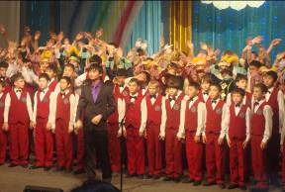
20 ноября Всемирный день защиты прав ребенка

20 ноября - Всемирный день защиты прав ребенка. В 1959 году Генеральной Ассамблеей ООН была принята Декларация прав ребенка, которая поставила своей целью обеспечить детям счастливое детство.20 ноября 1989 года Генеральной Ассамблеей ООН была одобрена Конвенция ООН по правам ребенка.
Конвенция закрепила различные права ребенка: гражданские, политические, экономические, социальные и культурные. Каждый ребенок имеет право на гражданство, на защиту личной и семейной жизни, неприкосновенность жилища, право на свободу мысли, совести и религии, тайну корреспонденции, защиту от посягательств на честь и репутацию, право на охрану здоровья, образование, отдых.
20 ноября 2009 года в областном Дворце школьников прошел вечер, посвященный 20-тилетнему юбилею со дня принятия Конвенции ООН.
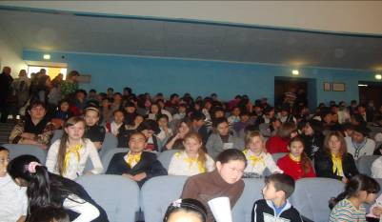
Вместе с представителями Департамента по защите прав детей Павлодарской области на сцене выступали и дети. Впервые в этом зале прозвучал Гимн защищенного детства, написанный композитором Лобченко А.Ф., на слова Игнатовской Е.Ю. Нашу школу представляли учащиеся 6 «В» класса Шевчук Л., Мурзина А., Нарыжнова А., Жумабаев Д. и др.

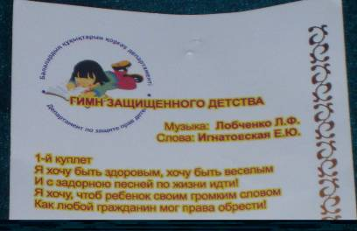
Гимн защищенного детства

Элеонора Безукладникова 6 «В»

Самый классный класс.

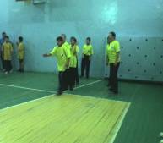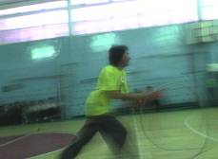

26 ноября в СОШ№ 18 прошла спортивно- развлекательная эстафета «Когда мы вместе», в рамках 3 городского смотра – конкурса «Самый классный класс 2010». Участвовали команды всех школ города, принимали участие и родители. Конкурс прошел отлично. Ребята во всех спортивных состязаниях показали хорошие результаты. Нам нравится участвовать в таких конкурсах и побеждать. И в этот раз мы заняли 3 место. Побольше бы таких конкурсов!
Ботагоз Ерканат, 6 «А»класс

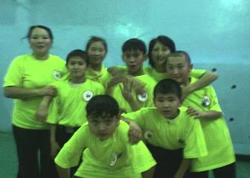
Школа
Эта школа – наш дом,
Наше общее счастье.
С нею встречи мы ждем,
Чтобы вместе собраться.
Правил всех нам не счесть,
Изучить, что сумели.
Теоремы зубрим,
Чтобы стать нам умнее.
С малых лет приучают
К высшей цели стремиться.
И твердят, что мы можем
Этой цели добиться.

Жылкыбай Айза10 класс

16 декабря - День Независимости РК.
К этой дате в нашей школе в классах были проведены мероприятия, а в актовом зале дан большой концерт для жителей села и для учащихся.
Алёна Вальц, 6»в» класс
1 декабря – Всемирный день борьбы со СПИДом.
В этот день в школе прошла акция «Мы против СПИДа», которую подготовили и провели учащиеся 7»в» класса. По окончании выступления всем участникам были розданы буклеты с информацией о профилактике СПИДа.
Татьяна Минакова, 7»в» класс

Мир твоих увлечений.

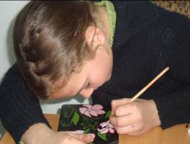
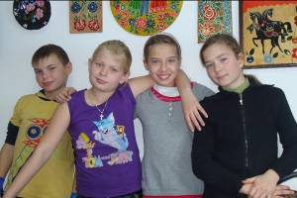

При центре «Нуртас» работает кружок «Народные промыслы», который ведет учитель ИЗО Маракина Н.Н.. Мы овладеваем старинными промыслами и уже многому научились. Очень нравится нам художественная роспись по дереву. Приятно разрисовать вазу, чашку, разделочную дощечку, а потом подарить родным и знакомым.
Нравится нам и письмо хохломских мастеров, и чудо-гжель. Есть попытки изготовления дымковской игрушки.
А еще мы узнали многое о видах казахского орнамента. Есть простой орнамент, его нарисовать несложно. А есть очень кропотливая работа, требующая терпения.
На каждом занятии наша учительница учит новому, интересному, прекрасному, потому что она мастер своего дела.
От имени всех ваших учеников, спасибо Вам, Надежда Николаевна!

Александра Мурзина 6 «В»
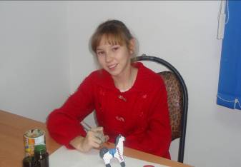
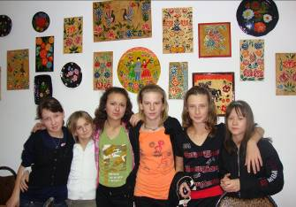


Поэтическая страничка.
«Золотое перышко»

Пока!
Уходит осень на покой,
Тепло уносит за собой,
Уносит запах всех цветов
И нежность белых облаков.

Уходит осень – не беда!
Вернется к сентябрю она.
Вновь унесет красу цветов
И нежность белых облаков.

Береза
Раскинув зеленые ветви,
Станом белым блестя,
Неся печальные вести,
Но всех и вся простя
За обиды и за лишения,
Ветвей обломанных мучения.
Березы-чистые создания
Нам для любви и созидания.
Зима
Белоснежная зима
Все дороги замела.
Речку льдом окутала,
И следы запутала.

Усыпила медвежонка,
Белым сделала зайчонка,
Даже быстрый воробьишка
Был бы рад надеть штанишки.

Ель пушистая, как в сказке!
Зимний лес такой прекрасный!
Рада, рада детвора,
Что уже зима пришла!
Ксения Аникьева, 6 "В"

Но часто соком стекают слезы,
Блестя, как капельки росы.
Люди не ломайте понапрасну,
Что вырастили деды и отцы.
Анастасия Сироткина 8 «В»

О войне.

Война –не шутка, не игрушка.
А смерть, страдания, стрельба.
Погибших будет много.
А вдруг погибну я?
В окопе громко, звонко
Раздастся мины взрыв.
Никто и не узнает,
Школа
Школу свою я очень люблю,
Мне нравится в ней учиться.
За книжкой я дома подолгу сижу,
Чтоб в жизни всему научиться.
Мне нравится школа моя, я горжусь,
Что в ней уже 10 лет я учусь,
Что учителя наши лучше всех,
Поэтому ждет нас в жизни успех.
Асель Кожахметова 10 класс

Что нет меня в живых.
Мы выдержим и вынесем
Боль от потерь войны.
Зачем же мы воюем,
Ведь нашей нет вины?
Хочу, чтоб народы жили
Как в единой, дружной семье,
Чтоб о войне забыли
И радовались миру на Земле.

Алексей Бегалимов 8 «В»

Проверь свои знания.
С этого номера мы печатаем задания на проверку своих знаний и развитие кругозора. Ответы можно сдавать своему педагогу или в 20-й кабинет. Победителей ждут награды.
Следствие ведут знатоки
1. По обвинению в ограблении перед судом предстали Иванов, Петров, Сидоров. Следствием установлено следующее: 1) Если Иванов не виновен или Петров виновен, то Сидоров виновен. 2) Если Иванов не виновен, то Сидоров не виновен. Виновен ли Иванов? 2. Имеются два города А и В. В городе А живут люди, всегда говорящие правду, а в городе В живут лжецы, всегда говорящие неправду. Жители обоих городов свободно ходят в гости друг к другу. Поэтому в каждом городе можно встретить жителя любого из этих городов. Какой вопрос следует задать путешественнику первому встречному, чтобы по единственному ответу (да или нет) выяснить в каком городе он находится.
***
3. Проверить правильность следующего рассуждения: Число делится на 6 тогда и только тогда, когда оно делится на 2 и на 3.
КРОССВОРД
